ОПИСАНИЕ АРХИТЕКТУРЫ CAIRN
Программная система прогнозирования и устранения причин возникновения нештатных событий в микросервисных системах

Выполнил:  Подпись: | Ткач Д.М.  ____________  ___.___.2026 г
Научный руководитель:  Подпись: | Вивчарь Р.М.  ____________  ___.___.2026 г

Оглавление
Термины и определения 3
Введение 9
1. Общая архитектура CAIRN 11
2. Фаза восприятия 13
3. Фаза рассуждения 19
4. Фаза объяснения 35
5. Обучение 38
6. Элементы физически обоснованного причинного вывода 42
7. Обоснование причинного характера вывода 44
8. Обоснование интерпретируемости 47
9. Сопоставление с существующими решениями 50
Заключение 52
Список источников 54
Приложения 56

Термины и определения
Абдуктивное логическое программирование (Abductive Logic Programming, ALP) – формализм логического вывода, позволяющий строить и проверять гипотезы на основе наблюдаемых фактов и набора правил целостности [10].
Вариационный графовый автокодировщик (Variational Graph Autoencoder, VGAE) – модель обучения без учителя для графовых данных, объединяющая графовую нейронную сеть и вариационный автокодировщик для получения латентных представлений вершин [7].
Вмешательство (Intervention) – операция принудительного установления значения переменной, независимо от её естественных причин. Формализуется через оператор do() в исчислении причинности Дж. Перла. Разрывает входящие причинные связи переменной, позволяя изолировать её влияние на остальную систему [3, 4].
Гиперграф (Hypergraph) – обобщение графа, в котором одно ребро (гиперребро) может соединять произвольное число вершин, а не только две. Позволяет моделировать групповые зависимости между компонентами [5, 9].
Гиперпараметр (Hyperparameter) – внешний параметр алгоритма машинного обучения, значение которого устанавливается до начала процесса обучения и управляет ходом этого процесса (например, количество слоев нейронной сети, скорость обучения или весовые коэффициенты функции потерь).
Графовая нейронная сеть (Graph Neural Network, GNN) – нейросетевая архитектура, в которой вершины обновляют свои представления путём агрегации информации от смежных вершин, что позволяет учитывать структуру связей [5].
Дивергенция Кульбака-Лейблера (Kullback-Leibler Divergence, KL) – статистическая мера, определяющая степень различия между двумя распределениями вероятностей. В контексте обучения вариационных автокодировщиков используется для оценки отклонения апостериорного распределения латентных переменных от априорного.
Дрейф распределения (Concept Drift) – изменение статистических характеристик системы со временем, приводящее к несоответствию обученной модели текущему поведению [6].
Корреляция (Correlation) – статистическая взаимосвязь между переменными, не обязательно свидетельствующая о наличии причинного механизма между ними.
Контрфактическое рассуждение (Counterfactual Reasoning) – мысленный эксперимент, отвечающий на вопрос: «что произошло бы, если бы условия были иными?». В контексте данной работы: «как изменилось бы состояние системы, если бы данный компонент работал нормально?» [3].
Латентная переменная (Latent Variable) – скрытая переменная модели, которая не наблюдается непосредственно в данных мониторинга, но восстанавливается математическими методами на основе косвенных признаков (в работе — переменные скрытых общих факторов).
Микросервисная система (Microservice System) – программная архитектура, при которой приложение реализуется как совокупность независимо развёртываемых служб, каждая из которых выполняет ограниченный набор функций и взаимодействует с остальными через сетевые интерфейсы [1, 2].
Норма Фробениуса (Frobenius Norm) – математическая мера размера матрицы, вычисляемая как квадратный корень из суммы квадратов всех её элементов. Применяется в методах регуляризации для ограничения роста весовых коэффициентов и предотвращения переобучения модели.
Отрицательное логарифмическое правдоподобие (Negative Log-Likelihood, NLL) – функция потерь, используемая для оценки того, насколько хорошо вероятностная модель предсказывает наблюдаемые данные. В системе CAIRN высокое значение NLL интерпретируется как мера аномальности состояния компонента.
Первопричина сбоя (Root Cause) – исходный компонент системы, неисправность которого привела к каскаду наблюдаемых нарушений. Устранение первопричины восстанавливает нормальную работу всей системы.
Проверяемая цепочка доказательств (Auditable Evidence Chain) – структурированная запись причинного пути от первопричины к наблюдаемым симптомам с указанием типа и силы каждой связи [8].
Процентиль (Percentile) – мера, в которой процентное значение вхождений в группе данных меньше или равно заданному значению. Используется для определения порога аномальности на основе распределения показателей в безаварийный период.
Причинно-следственная связь (Causal Relationship) – направленное отношение между двумя событиями, при котором одно событие (причина) порождает другое (следствие). Отличается от корреляции тем, что подразумевает механизм воздействия, а не только статистическую совместность.
Причинный эффект (Causal Effect, CE) – количественная мера влияния конкретного компонента на аномальность системы, вычисляемая как разность аномальности до и после виртуального вмешательства на этом компоненте.
Скрытый общий фактор (Confounder) – ненаблюдаемая переменная, одновременно влияющая на несколько компонентов и создающая ложную видимость причинной связи между ними [4].
Среднеквадратичная ошибка (Mean Squared Error, MSE) – среднее арифметическое квадратов разностей между предсказанными и фактическими значениями. Используется в качестве критерия качества восстановления данных в ветвях автокодировщика.
Структурная причинная модель (Structural Causal Model, SCM) – формальный аппарат описания причинно-следственных связей, включающий направленный ациклический граф переменных и набор структурных уравнений [3].
Условный прототип (Conditional Prototype) – эталонный вектор, описывающий нормальное состояние компонента при заданных условиях эксплуатации (нагрузка, время суток, версия развёртывания).
Функция Softmax – математическая операция, преобразующая вектор вещественных чисел в вектор вероятностей, где сумма всех элементов равна единице. Применяется для нормализации весов (например, весов внимания или компонент смеси).
Функция активации ReLU (Rectified Linear Unit) – нелинейная функция, используемая в искусственных нейронных сетях, которая возвращает значение аргумента, если он положителен, и ноль, если отрицателен.
Экземпляр сервиса (Service Instance, Pod) – отдельная работающая копия микросервиса, развёрнутая в контейнерной среде. Один микросервис может быть представлен несколькими экземплярами для распределения нагрузки.
Экзогенная переменная (Exogenous Variable) – в структурной причинной модели: переменная, значение которой определяется факторами, внешними по отношению к модели. В контексте CAIRN: вектор, описывающий собственный причинный вклад компонента, отделённый от влияния его соседей.
Эндогенная переменная (Endogenous Variable) – переменная, значение которой определяется другими переменными модели через структурные уравнения.
Эпоха обучения (Epoch) – один полный цикл прохождения алгоритма обучения через весь набор обучающих данных.

Введение
Микросервисная архитектура получила широкое распространение в промышленных информационных системах благодаря гибкости, масштабируемости и возможности независимого развёртывания компонентов [1, 2]. Вместе с тем рост числа сервисов и усложнение их взаимодействий приводят к тому, что последствия неисправности одного компонента распространяются по цепочке зависимостей, затрагивая десятки других компонентов одновременно.
Задача поиска первопричины состоит в определении того единственного компонента, устранение неисправности которого восстановит нормальную работу всей системы. Сложность этой задачи определяется тремя факторами. Во-первых, данные мониторинга разнородны: метрики представлены числовыми временными рядами, трассировки – древовидными структурами вызовов, журналы – полуструктурированным текстом. Во-вторых, зависимости между компонентами носят не только попарный, но и групповой характер: несколько экземпляров, развёрнутых на одном сервере, конкурируют за вычислительные ресурсы [5, 9]. В-третьих, необходимо отличать причину от следствия: компонент может демонстрировать аномальные показатели не потому, что он неисправен, а потому, что на него воздействует неисправный сосед [6].
Существующие подходы на основе графовых нейронных сетей обладают двумя ограничениями. Первое – непрозрачность вывода: модель выдаёт результат, не предоставляя обоснования [1, 2]. Второе – смешение корреляции с причинностью: если два показателя часто отклоняются одновременно, модель считает их связанными, хотя совместное отклонение может объясняться ненаблюдаемым общим фактором [3, 4, 6].
Целью данной работы является разработка архитектуры, преодолевающей оба ограничения через интеграцию контрфактического причинно-следственного вывода в дифференцируемый вычислительный граф гиперграфовой нейронной сети. Предлагаемая архитектура получила название CAIRN – акроним от Causal Attentive Intervention Reasoning Network (причинно-внимательная сеть интервенционного рассуждения). Название образовано по аналогии с английским словом «cairn», обозначающим каменную пирамиду-ориентир, указывающую путь: подобно такому ориентиру, система указывает путь от наблюдаемых симптомов к первопричине сбоя. В дальнейшем изложении используется сокращённое обозначение CAIRN.

1. Общая архитектура CAIRN
Архитектура CAIRN состоит из трёх последовательных фаз, каждая из которых решает самостоятельную подзадачу.
Фаза восприятия обеспечивает преобразование разнородных данных мониторинга (метрики, журналы, трассировки) в единые векторные представления экземпляров сервисов и построение причинного гиперграфа, отражающего связи между компонентами.
Фаза рассуждения реализует поиск первопричин через контрфактические мысленные эксперименты: для каждого подозрительного компонента модель предсказывает, как изменилось бы состояние системы, если бы этот компонент работал нормально. Компонент, виртуальная нормализация которого максимально снижает аномальность системы, признаётся первопричиной.
Фаза объяснения формирует структурированный отчёт: проверяемую цепочку доказательств с указанием пути распространения сбоя, верифицированное текстовое объяснение и рекомендацию по устранению.
Общая схема обработки данных в архитектуре CAIRN представлена на рисунке 1. Схема отражает последовательность преобразований от входных данных мониторинга до итогового отчёта, а также разделение архитектуры на три фазы.
Блок, обозначенный пунктирной рамкой, представляет элемент физически обоснованного вывода, описанный в разделе 6.
Обратная стрелка от модуля верификации рёбер к гиперграфу отражает обновление структуры графа по результатам контрфактической проверки (раздел 3.4).
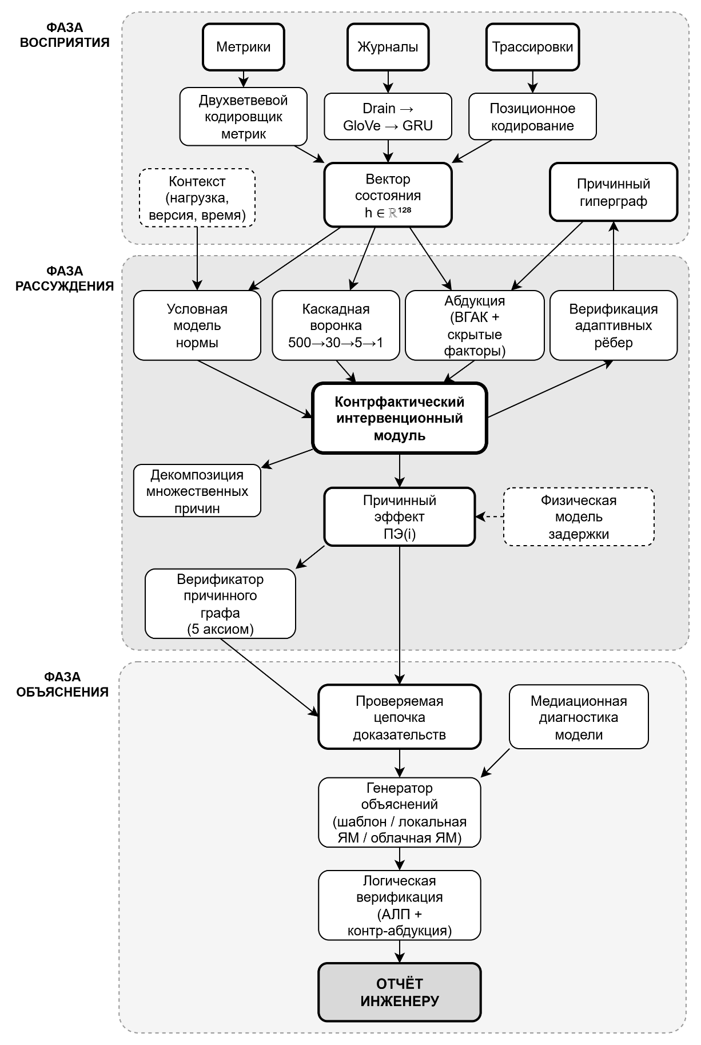
Рис. 1. Общая блок-схема архитектуры CAIRN

2. Фаза восприятия

2.1. Обозначения
Пусть микросервисная система содержит $N$ экземпляров сервисов. Для экземпляра $i$ в момент времени $t$ определены следующие входные данные:
- $x_{i}^{м}∈R^{T×F}$ – временной ряд $F$ метрик за окно длины $T$;
- $x_{i}^{ж}∈R^{T_{l}×d_{l}}$ – последовательность $T_{l}$ закодированных записей журнала;
- $x_{i}^{тр}∈R^{d_{tr}}$ – позиционный код из трассировки (глубина вызова);
- $c_{i}∈R^{d_{c}}$ – контекстный вектор операционной среды ($d_{c}=16$);
- $h_{i}∈R^{d}$ – итоговый вектор состояния экземпляра ($d = 128$).

2.2. Двухветвевой кодировщик метрик
Кодировщик метрик преобразует числовые временные ряды (загрузка процессора, объём используемой памяти, задержка отклика и пр.) в компактный вектор. Он состоит из двух параллельных ветвей, каждая из которых извлекает различный тип информации из временного ряда.

2.2.1. Ветвь устойчивых закономерностей
Первая ветвь кодирует устойчивые закономерности поведения метрики (суточные циклы нагрузки, периодические процессы) с помощью модели пространства состояний, переведённой в частотную область [11].
Модель пространства состояний в дискретном времени описывается уравнениями:
 | $$s_{k}=A·s_{k-1}+B·x_{k}$$ | (2.1)
 | $$y_{k}=C·s_{k}$$ | (2.2)
где $s_{k}∈R^{D}$ – вектор скрытого состояния на шаге $k$; $x_{k}∈R^{F}$ – входной вектор (значения F метрик на шаге k); $y_{k}∈R^{d_{1}}$ – выходной вектор ветви; $A∈R^{D×D}$ – матрица перехода между скрытыми состояниями; $B∈R^{D×F}$ – матрица входного воздействия; $C∈R^{d_{1}×D}$ – матрица наблюдения. Все матрицы являются обучаемыми параметрами.
Через Z-преобразование рекурсивное вычисление переводится в частотную область, что даёт спектральную передаточную функцию:
 | $$Φ\left(ω\right)=C·{\left(I-A·e^{-jω}\right)}^{-1}·B$$ | (2.3)
где $I$ – единичная матрица размера $D×D$; $j$ – мнимая единица; $ω$ – частота в радианах. Функция $Φ(ω)$ описывает отклик системы на гармонический входной сигнал частоты $ω$.
Функция $Φ(ω)$ показывает, как модель реагирует на различные частотные составляющие входного сигнала. Низкие частоты соответствуют долгосрочным тенденциям, высокие – кратковременным колебаниям. Выход ветви вычисляется как свёртка в частотной области:
 | $$h_{i}^{уст}=Φ\left(ω\right)⊛x_{i}^{м}∈R^{d_{1}}$$ | (2.4)
где ⊛ обозначает свёртку в частотной области, реализуемую через быстрое преобразование Фурье; $d₁$ – размерность выхода ветви устойчивых закономерностей.
Данный подход заимствован из работы [11], где спектральная передаточная функция показала превосходство над методами на основе архитектуры «трансформер» на девяти наборах данных для задачи прогнозирования многомерных временных рядов.

2.2.2. Ветвь обнаружения разрывов
Вторая ветвь предназначена для обнаружения моментов резкого изменения поведения метрики. Спектральный анализ первой ветви предполагает стационарность сигнала, тогда как сбои по своей природе нестационарны. Для компенсации этого ограничения вторая ветвь вычисляет нормированный вектор разрыва – степень отклонения текущего состояния от недавнего прошлого:
 | $$μ_{ref}=\frac{1}{W}\sum_{k=t-2W}^{t-W}{x_{i}^{м}\left(k\right)}$$ | (2.5)
 | $$σ_{ref}=\sqrt{\left(\frac{1}{W}\sum_{k=t-2W}^{t-W}{{\left(x_{i}^{м}\left(k\right)-μ_{ref}\right)}^{2}}\right)}$$ | (2.6)
 | $$Δ_{i}=\frac{μ_{cur}-μ_{ref}}{σ_{ref}+ε}$$ | (2.7)
 | $$μ_{cur}=\frac{1}{W}\sum_{k=t-W}^{t}{x_{i}^{\left(м\right)}\left(k\right)}$$ | (2.8)
где $μ_{ref}$ – среднее значение метрики в референсном окне (от $t-2W$ до $t-W$); $σ_{ref}$ – стандартное отклонение метрики в референсном окне; $μ_{cur}$ – среднее значение в текущем окне (от $t-W$ до $t$); $W$ – размер окна в шагах дискретизации; $ε={10}^{-6}$ – стабилизирующая константа, предотвращающая деление на ноль; $Δ_{i}$ – нормированный вектор разрыва, значения которого выражены в единицах стандартного отклонения.
Далее вектор разрыва обрабатывается одномерной свёрткой для выделения формы переходного процесса:
 | $$h_{i}^{рзр}=ReLU\left(Conv1D\left(Δ_{i}\right)\right)∈R^{d_{2}}$$ | (2.9)
где $Conv1D$ – одномерная свёрточная операция с обучаемым ядром; $ReLU$ – функция активации (выпрямленная линейная единица); $d₂$ – размерность выхода ветви обнаружения разрывов.
Идея контрастного сравнения аномального и нормального состояний заимствована из работы [6], где аналогичный механизм обеспечил прирост точности на 0,25–0,46 по метрике $AC@1$.

2.2.3. Объединение ветвей
Выходы двух ветвей конкатенируются и проецируются линейным преобразованием:
 | $$h_{i}^{мет}=W_{пр}·\left[h_{i}^{уст}∥h_{i}^{рзр}\right]+b_{пр}∈R^{d_{мет}}$$ | (2.10)
где $W_{пр}∈R^{d_{мет}×\left(d_{1}+d_{2}\right)}$ – обучаемая матрица проекции; $b_{пр}∈R^{d_{мет}}$ – вектор смещения; $d_{мет}=64$ – размерность итогового представления метрик; [· ∥ ·] – операция конкатенации (объединения) векторов.

2.3. Кодирование журналов и трассировок
Журналы обрабатываются в три этапа: извлечение шаблонов алгоритмом Drain [22], преобразование шаблонов в числовые векторы через предобученные текстовые представления, обработка последовательности рекуррентной нейронной сетью. Выход: $h_{i}^{ж}∈R^{d_{ж}}$.
Из трассировок извлекается позиционная информация – глубина экземпляра в дереве вызовов. Эта информация кодируется синусоидальным позиционным кодированием, как в работе [5]: $h_{i}^{тр}∈R^{d_{тр}}$.

2.4. Формирование вектора состояния
Для каждого экземпляра формируется итоговый вектор состояния путём конкатенации и линейной проекции кодов всех трёх модальностей:
 | $$h_{i}=W_{об}·\left[h_{i}^{мет}∥h_{i}^{ж}∥h_{i}^{тр}\right]+b_{об}∈R^{d}$$ | (2.11)
где $W_{об}∈R^{d×\left(d_{мет}+d_{ж}+d_{тр}\right)}$ – обучаемая матрица проекции объединения модальностей; $b_{об}∈R^{d}$ – вектор смещения; $d$ = 128 – итоговая размерность вектора состояния.

2.5. Контекстный вектор
Для каждого экземпляра формируется контекстный вектор, описывающий условия эксплуатации: текущая интенсивность запросов, циклическое кодирование часа суток и дня недели, кодированный номер версии развёртывания, ресурсные квоты контейнера. Контекстный вектор $c_{i}∈R^{16}$ используется модулем условного прототипа (раздел 3.1) для определения нормального состояния при текущих условиях.

2.6. Построение причинного гиперграфа
Зависимости между экземплярами моделируются гиперграфом $G=\left(V,E_{ст}∪E_{ад}\right)$, где $V$ – множество вершин (экземпляры), $E_{ст}$ – статические гиперрёбра, $E_{ад}$ – адаптивные гиперрёбра.
Статические гиперрёбра трёх типов определяются из данных о конфигурации и трассировках:
- Рёбра вызовов: для каждой трассировки $τ$ гиперребро объединяет все экземпляры на пути обработки запроса;
- Рёбра совместного размещения: для каждого физического узла гиперребро объединяет все размещённые на нём экземпляры;
- Рёбра балансировки: для каждого сервиса гиперребро объединяет все его экземпляры.
Типизация рёбер обеспечивает интерпретируемость: в итоговом отчёте указывается, через какой тип связи распространился сбой. Подход к типизации заимствован из работы [9], где трёхуровневая таксономия отношений показала улучшение точности локализации.
Адаптивные гиперрёбра обнаруживаются и верифицируются модулем, описанным в разделе 3.4.
Пример причинного гиперграфа для микросервисной системы из пяти экземпляров приведён на рисунке 2. На рисунке показаны три типа статических гиперрёбер (вызовы, совместное размещение, балансировка) и адаптивные гиперрёбра, обнаруженные моделью.
В отличие от обычного ребра, соединяющего ровно две вершины, гиперребро совместного размещения на рисунке 2 охватывает все экземпляры, развёрнутые на одном физическом узле, образуя групповую зависимость.
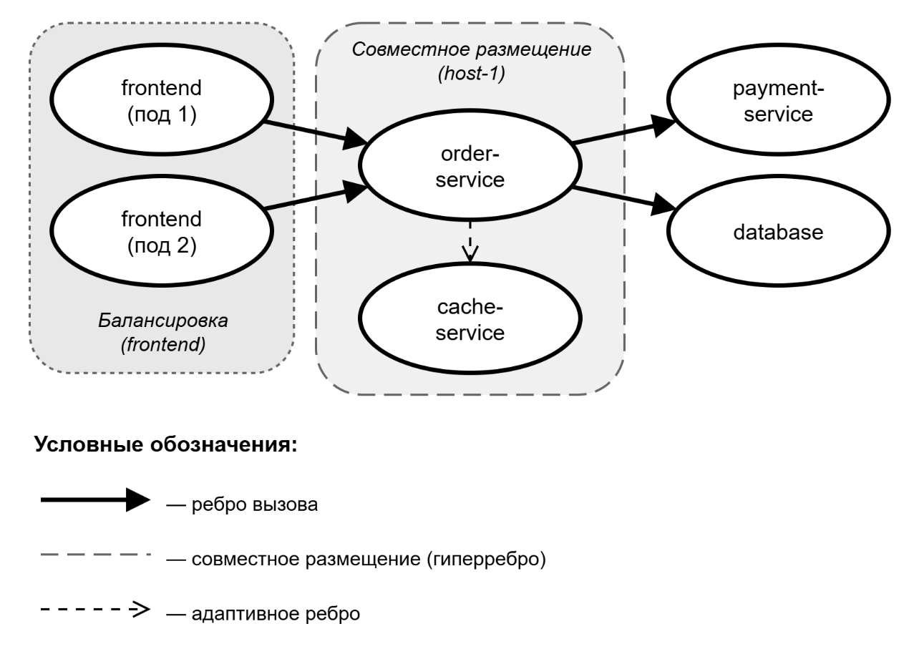
Рис. 2. Пример причинного гиперграфа из пяти узлов

3. Фаза рассуждения

3.1. Условная модель нормального состояния

3.1.1. Задача
Контрфактическая логика CAIRN опирается на понятие «нормального состояния» компонента: вектор состояния компонента-кандидата заменяется на нормальный эталон, и оценивается изменение аномальности системы. Если эталон определён неточно, все последующие вычисления причинного эффекта оказываются смещены.
Нормальное состояние микросервиса зависит от условий эксплуатации. Загрузка процессора при 100 запросах в секунду и при 10 000 запросах в секунду различается в разы, и оба значения являются нормой при соответствующей нагрузке. Единственный статический эталон (среднее за период безаварийной работы) не покрывает пространство нормальных состояний и вносит систематическую ошибку в контрфактический вывод. На данную проблему указывают работы [6] и [7]: первая формально определяет дрейф распределения для задачи поиска первопричин, вторая использует смесь гауссовых распределений для моделирования нормы.

3.1.2. Условная смесь распределений
Нормальное состояние моделируется условной смесью из D гауссовых компонент, параметры которой зависят от контекстного вектора:
 | $$P\left(h_{i} | c_{i},Θ\right)=\sum_{k=1}^{D}{ω_{k}\left(c_{i}\right)·N\left(h_{i} | μ_{k}\left(c_{i}\right),Σ_{k}\left(c_{i}\right)\right)}$$ | (3.1)
где $D$ – число гауссовых компонент; $ω_{k}\left(c_{i}\right)$ – вес $k$-й компоненты при контексте $c_{i}$ (сумма весов равна единице); $N\left(h_{i} | μ_{k}\left(c_{i}\right),Σ_{k}\left(c_{i}\right)\right)$ – плотность многомерного нормального распределения с центром $μ_{k}$ и ковариационной матрицей $Σ_{k}$; $Θ$ – совокупность всех обучаемых параметров модели.
Параметры каждой компоненты являются функциями контекстного вектора, параметризованными многослойными персептронами (далее – МСП):
 | $$\left[μ_{1}\left(c_{i}\right),…,μ_{D}\left(c_{i}\right)\right]=МСП_{μ}\left(c_{i}\right),МСП_{μ}:R^{16}→R^{D×d}$$ | (3.2)
 | $$\left[logσ_{1}^{2}\left(c_{i}\right),…,logσ_{D}^{2}\left(c_{i}\right)\right]=МСП_{σ}\left(c_{i}\right),МСП_{σ}:R^{16}→R^{D×d}$$ | (3.3)
 | $$ω_{k}\left(c_{i}\right)=softmax\left(МСП_{ω}\left(c_{i}\right)\right),МСП_{ω}:R^{16}→R^{D}$$ | (3.4)
Каждый из трёх многослойных персептронов содержит один скрытый слой с функцией активации $ReLU$. Размерность скрытого слоя составляет 64 для $МСП_{μ}$ и $МСП_{σ}$ и 32 для $МСП_{ω}$.
Типичное число компонент $D$ = 5. Каждая компонента соответствует определённому режиму работы (ночная минимальная нагрузка, дневной пик, послепиковый спад и т.п.).
В отличие от работы [7], где параметры смеси фиксируются алгоритмом максимизации ожидания и не зависят от контекста, в CAIRN параметры обучаются совместно с остальной моделью и обусловлены вектором текущих условий эксплуатации.

3.1.3. Условный прототип для вмешательства
При выполнении контрфактического вмешательства вектор компонента заменяется на условный прототип – наиболее вероятное нормальное состояние при текущем контексте:
 | $$k^{*}=argmax_{k}ω_{k}\left(c_{i}\right)$$ | (3.5)
 | $$μ^{*}\left(c_{i}\right)=μ_{k^{*}}\left(c_{i}\right)$$ | (3.6)
где $k^{*}$ – индекс компоненты условной смеси с наибольшим весом при контексте $c_{i}$; $μ^{*}\left(c_{i}\right)$ – условный прототип, то есть центр наиболее вероятной компоненты нормального распределения при текущих условиях эксплуатации.

3.1.4. Мера аномальности
Аномальность экземпляра $i$ определяется как отрицательный логарифм правдоподобия его вектора состояния под условной моделью:
 | $$NLL_{i}=-logP\left(h_{i} | c_{i},Θ\right)$$ | (3.7)
где $NLL_{i}$ – отрицательный логарифм правдоподобия; $P\left(h_{i} | c_{i},Θ\right)$ – вероятность наблюдения вектора состояния $h_{i}$ при контексте $c_{i}$ под условной моделью (формула 3.1). Высокое значение $NLL_{i}$ означает, что наблюдаемое состояние маловероятно при текущих условиях, то есть компонент аномален.
Экземпляр считается аномальным, если $NLL_{i}$ превышает порог $δ$, определяемый по процентилю распределения $NLL$ на нормальных данных [7]:
 | $$δ=Percentile\left(NL{L_{i}}_{i∈M_{н}},ε\right)$$ | (3.8)
где $Percentile(\{·\}, ε)$ – функция, возвращающая ε-й процентиль множества значений; $M_{н}$ – множество нормальных наблюдений; $ε$ – допустимая доля ложных срабатываний (по умолчанию 1%).

3.1.5. Обнаружение дрейфа распределения
Механизм обнаружения дрейфа отслеживает скользящее среднее $NLL$ нормальных наблюдений. Если оно систематически превышает порог $δ_{дрейф}$ на протяжении нескольких последовательных окон, активируется процедура дообучения: параметры многослойных персептронов обновляются несколькими шагами градиентного спуска на свежих нормальных наблюдениях, порог $δ$ пересчитывается, и в отчёт добавляется предупреждение о пониженной достоверности.
Необходимость такого механизма формально обоснована в работе [6], где показано, что игнорирование дрейфа приводит к неустойчивой диагностике.

3.2. Абдукция с обнаружением скрытых общих факторов

3.2.1. Задача
Для каждого экземпляра необходимо выделить его собственный причинный вклад, отделив от влияния соседей. Если экземпляр аномален, это может быть следствием его внутренней неисправности (высокий собственный вклад) или влияния аномального соседа через вызов или совместное размещение (низкий собственный вклад). Разделение этих двух составляющих обеспечивает вариационный графовый автокодировщик, работающий поверх гиперграфа.

3.2.2. Вычисление экзогенных переменных
На основе подхода из работы [7] кодировщик аппроксимирует обратную причинную функцию. Для каждого экземпляра i:
 | $$h_{i}^{пр}=W_{φ\left(i\right)}·h_{i}+b_{φ\left(i\right)}$$ | (3.9)
где $φ(i)$ – тип узла $i$ (например, вычислительный сервис, база данных, кеш); $W_{φ\left(i\right)},b_{φ\left(i\right)}$ – параметры, зависящие от типа узла.
Веса внимания на причинных соседях вычисляются аналогично [7]:
 | $$a_{ij}=LeakyReLU\left(W_{A}·\left[h_{i}^{пр}∥h_{j}^{пр}∥e_{ij}^{пр}\right]\right)$$ | (3.10)
 | $$α_{ij}=exp\left(a_{ij}\right)/Σ_{k∈Pa\left(i\right)}exp\left(a_{ik}\right)$$ | (3.11)
где $e_{ij}^{пр}$ – проекция вектора признаков ребра от узла $j$ к узлу $i$; $Pa(i)$ – множество причинных предшественников узла $i$ в гиперграфе (узлы, от которых направлены рёбра к $i$); $W_{A}$ – обучаемая матрица вычисления весов внимания.
Экзогенная переменная:
 | $$u_{i}=h_{i}^{пр}+Σ_{j∈Pa\left(i\right)}α_{ij}·\left(W_{M}·\left[h_{j}^{пр}∥e_{ij}^{пр}\right]+b_{M}\right)$$ | (3.12)
где $W_{M}$ и $b_{M}$ – обучаемая матрица и вектор смещения для вычисления сообщений от соседей; $α_{ij}$ – нормированный вес внимания (формула 3.11); $Pa(i)$ – множество причинных предшественников узла i.
Вариационная выборка:
 | $$\left[μ_{i}^{u},log{\left(σ_{i}^{u}\right)}^{2}\right]=split\left(u_{i}\right)$$ | (3.13)
 | $$û_{i}=μ_{i}^{u}+σ_{i}^{u}·ε,ε\sim N\left(0,I\right)$$ | (3.14)
где $split\left(·\right)$ – разделение вектора на две равные половины; $μ_{i}^{u}$ – вектор математического ожидания экзогенной переменной узла $i$; $σ_{i}^{u}$ – вектор стандартного отклонения; $ε$ – случайный вектор, полученный из стандартного нормального распределения $N(0, I)$. Формула (3.14) реализует приём перепараметризации, обеспечивающий дифференцируемость через операцию семплирования.

3.2.3. Латентные переменные скрытых общих факторов
В микросервисных системах существуют ненаблюдаемые факторы, одновременно влияющие на несколько компонентов: сборка мусора виртуальной машины, фоновые задачи планировщика, конкуренция за ресурсы с незнакомым процессом. Если два компонента аномальны из-за общего скрытого фактора, контрфактическая нормализация одного из них покажет ложный причинный эффект на другой.
Для решения этой проблемы вводятся $K$ латентных переменных $z_{k}∈R^{d_{z}}$ ($K$ = 3, $d_{z}$ = 32), представляющих ненаблюдаемые общие факторы:
 | $$q\left(z_{k} | H,A\right)=N\left(μ_{k}^{z},diag\left({\left(σ_{k}^{z}\right)}^{2}\right)\right)$$ | (3.15)
где $H={\{h}_{1},…,h_{N}\}$ – множество векторов состояния всех экземпляров; A – матрица смежности гиперграфа; $μ_{k}^{z}$ – вектор математического ожидания k-й латентной переменной; $σ_{k}^{z}$ – вектор стандартного отклонения.
 | $$μ_{k}^{z}=W_{z}^{μ}·\frac{1}{\left|V\right|}Σ_{i∈V}h_{i}+b_{z}^{μ}$$ | (3.16)
где $W_{z}^{μ}$ и $b_{z}^{μ}$ – обучаемые параметры; суммирование по всем вершинам с последующим делением на их число реализует операцию глобального среднего по графу; $V$ – общее количество вершин (экземпляров) в гиперграфе.
 | $$ẑ_{k}=μ_{k}^{z}+σ_{k}^{z}·ε_{k}$$ | (3.17)
Маска связи скрытого фактора $k$ с узлом $i$:
 | $$m_{ki}=σ\left(W_{маск}·\left[ẑ_{k}∥h_{i}\right]+b_{маск}\right)∈\left(0,1\right)$$ | (3.18)
где $σ(·)$ – логистическая функция (сигмоида), возвращающая значения в интервале $(0, 1)$; $W_{маск}$ и $b_{маск}$ – обучаемые параметры; $m_{ki}$ – степень связи $k$-го скрытого фактора с узлом $i$.
Модифицированная экзогенная переменная:
 | $$û_{i}^{скф}=û_{i}+\sum_{k=1}^{K}{m_{ki}·\left(W_{z}^{дек}·ẑ_{k}\right)}$$ | (3.19)
где $W_{z}^{дек}$ – обучаемая матрица декодирования латентных переменных; суммирование по всем K скрытым факторам, взвешенное масками, добавляет вклад ненаблюдаемых общих причин в экзогенную переменную каждого узла.

3.2.4. Ограничение независимости
По определению, экзогенные переменные разных компонентов должны быть взаимно независимы: каждая описывает собственный вклад своего компонента. Нарушение этого свойства сигнализирует о наличии скрытого общего фактора.
Из работы [12] заимствовано ограничение независимости в виде регуляризатора:
 | $$C_{u}=\frac{1}{N\left(N-1\right)}Σ_{i≠j}\left|corr\left(û_{i}^{скф},û_{j}^{скф}\right)\right|$$ | (3.20)
где $corr\left(û_{i}^{скф},û_{j}^{скф}\right)$ – коэффициент корреляции Пирсона, вычисленный по обучающей мини-выборке; суммирование ведётся по всем парам различных узлов; $N$ – число экземпляров.
В работе [12] показано, что без данного ограничения качество обнаружения причинной структуры существенно снижается.
Если для пары ($i$, $j$) остаточная корреляция экзогенных переменных превышает порог $θ_{скaф}$, причинный эффект нормализации i на $j$ помечается флагом повышенной неопределённости. В итоговом отчёте это отображается как предупреждение: «Обнаружен возможный скрытый общий фактор, связывающий компоненты $i$ и $j$».

3.3. Контрфактический интервенционный модуль
Данный модуль является ядром архитектуры CAIRN. Он реализует переход от корреляционного анализа к причинному выводу.

3.3.1. Процедура вмешательства
Для компонента-кандидата $i$ выполняется виртуальная нормализация: его вектор состояния заменяется на условный прототип, а все остальные компоненты остаются без изменений:
 | $$h_{i}^{КФ}=μ^{*}\left(c_{i}\right)$$ | (3.21)
 | $h_{j}^{КФ}=h_{j}$, для всех $j ≠ i$ | (3.22)
Данная операция соответствует оператору do() в исчислении причинности Перла [3]: «разорвать» входящие причинные связи компонента $i$ и принудительно установить его в нормальное состояние.

3.3.2. Предсказание последствий
Изменённые векторы пропускаются через гиперграфовую свёртку [5], которая распространяет эффект нормализации через цепочки зависимостей:
 | $$H^{КФ\left(i\right)}=ГиперСв\left(H^{КФ},G\right)$$ | (3.23)
где $ГиперСв$ – операция свёртки на гиперграфе с матрицей инцидентности $H$:
 | $${\tilde{X}}^{\left(l+1\right)}=D_{v}^{-1/2}·H·W_{H}·D_{e}^{-1}·H^{T}·D_{v}^{-1/2}·{\tilde{X}}^{(l)}·Θ$$ | (3.24)
где ${\tilde{X}}^{(l)}$ – матрица представлений вершин на слое $l$; $H$ – матрица инцидентности гиперграфа (строки – вершины, столбцы – гиперрёбра); $D_{v}$ – диагональная матрица степеней вершин; $D_{e}$ – диагональная матрица степеней гиперрёбер; $W_{H}$ – диагональная матрица весов гиперрёбер; $Θ∈R^{d×d^{'}}$ – обучаемая матрица проекции. Произведение $D_{v}^{-1/2}HW_{H}D_{e}^{-1}H^{T}D_{v}^{-1/2}$ реализует нормализованную агрегацию информации от всех вершин, входящих в общие гиперрёбра. Индекс $l$ обозначает номер слоя свёртки; ${\tilde{X}}^{(0)}$ инициализируется векторами состояния $h_{i}$.

3.3.3. Вычисление причинного эффекта
Аномальность системы до и после вмешательства:
 | $$A\left(G\right)=\frac{1}{N}\sum_{j=1}^{N}{NLL_{j}}$$ | (3.25)
 | $$A^{КФ\left(i\right)}\left(G\right)=\frac{1}{N}\sum_{j=1}^{N}{NLL_{j}^{КФ\left(i\right)}}$$ | (3.26)
где $N$ – общее число экземпляров в системе; $NLL_{j}$ – аномальность компонента $j$ (формула 3.7); $NLL_{j}^{КФ\left(i\right)}$ – аномальность компонента $j$, вычисленная после контрфактической нормализации компонента $i$ и повторного прохода через гиперграфовую свёртку.
Причинный эффект:
 | $$ПЭ\left(i\right)=A\left(G\right)-A^{КФ\left(i\right)}\left(G\right)$$ | (3.27)
Компонент с максимальным причинным эффектом признаётся первопричиной:
 | $$r=argmax_{i∈V}ПЭ\left(i\right)$$ | (3.28)
Значение $ПЭ(i)$ = 0,82 интерпретируется следующим образом: если бы компонент $i$ работал нормально, агрегированная аномальность системы снизилась бы на 82 процентных пункта от текущего значения.

3.3.4. Дифференцируемость
Операция замены реализуется как дифференцируемая операция внутри вычислительного графа:
 | $$h_{i}^{КФ}=\left(1-mask_{i}\right)·h_{i}+mask_{i}·μ^{*}\left(c_{i}\right)$$ | (3.29)
где $mask_{i}$ – бинарный вектор-индикатор (единица на позиции компонента $i$, нули на остальных); умножение $\left(1-mask_{i}\right)·h_{i}$ обнуляет вектор компонента $i$, а $mask_{i}·μ^{*}\left(c_{i}\right)$ подставляет на его место условный прототип. Вся операция дифференцируема, что обеспечивает прохождение градиентов через $μ^{*}\left(c_{i}\right)$ при обучении.
Градиенты проходят через $μ^{*}\left(c_{i}\right)$, что позволяет обучать модель условного прототипа совместно с основной задачей. В процессе обучения функция потерь штрафует ситуации, когда причинный эффект настоящей первопричины ниже причинного эффекта другого компонента. Таким образом, модель оптимизируется для максимального различения причин и следствий.
Данное свойство отличает CAIRN от подхода, описанного в работе [7], где контрфактический анализ выполняется после обучения модели как отдельная процедура.

3.3.5. Обработка множественных первопричин
В реальных системах одновременно могут отказать несколько независимых компонентов. Для обработки таких ситуаций реализованы три режима.
Аддитивный режим. Применяется, если причины не взаимодействуют. После нахождения первой первопричины её эффект вычитается из состояния системы, и на остатке запускается повторный поиск. Режим применяется при выполнении условия:
 | $$η=\frac{\left|ПЭ\left(A\right)+ПЭ\left(B\right)-ПЭ\left(A∪B\right)\right|}{ПЭ\left(A∪B\right)}<ε_{адд}$$ | (3.30)
где $ε_{адд}=0,15$ – порог аддитивности; $ПЭ(A)$ и $ПЭ(B)$ – индивидуальные причинные эффекты компонентов $A$ и $B$; $ПЭ(A ∪ B)$ – причинный эффект совместного вмешательства (одновременная нормализация $A$ и $B$). Величина $η$ характеризует степень нелинейного взаимодействия причин: при $η ≈ 0$ эффекты аддитивны, при $η ≫ 0$ причины усиливают друг друга. Аддитивный режим применяется, если $η<ε_{адд}$.
Совместный режим. Если условие аддитивности нарушено (причины взаимодействуют нелинейно), перебираются подмножества из верхних кандидатов размера 2 и 3, и выбирается группа с максимальным совместным причинным эффектом.
Вероятностный режим. Для случаев, когда совместный перебор вычислительно недопустим, используется подход на основе бета-биномиального вывода из работы [13], где каждый компонент получает апостериорную вероятность быть первопричиной.
Алгоритм выбора режима декомпозиции множественных первопричин представлен на рисунке 3. Алгоритм последовательно проверяет условия и переключается между аддитивным, совместным и вероятностным режимами.
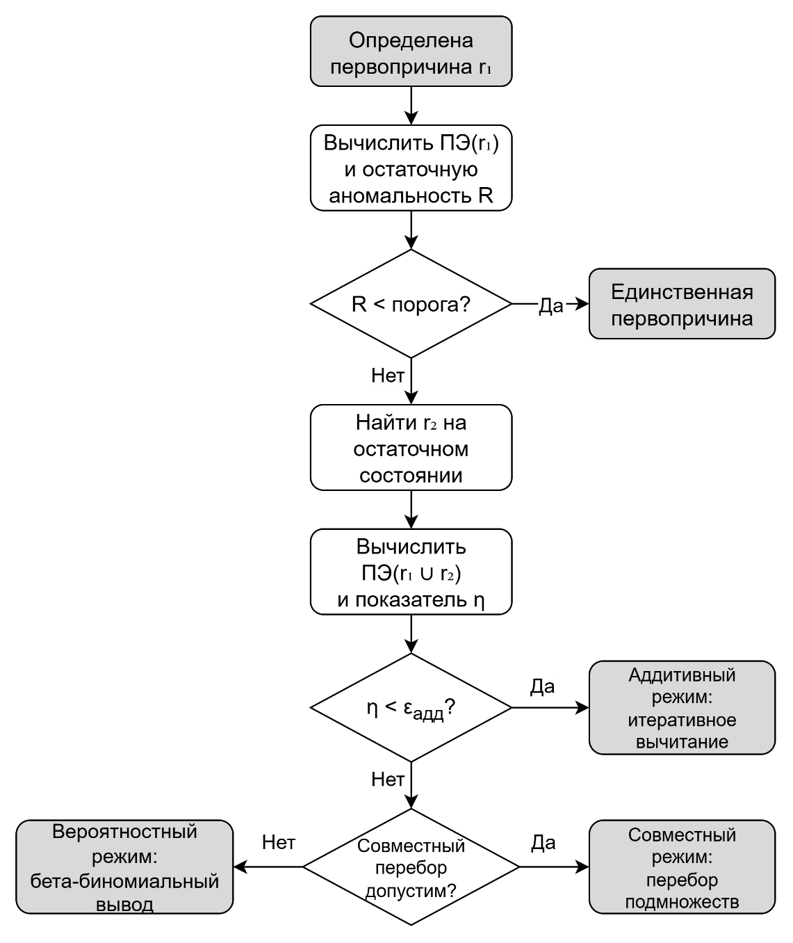
Рис. 3. Блок-схема алгоритма выбора режима декомпозиции

3.4. Верификация адаптивных гиперрёбер
Помимо статических рёбер, определяемых из конфигурации, модель обнаруживает скрытые зависимости через обучаемые адаптивные рёбра. Каждое адаптивное ребро проверяется контрфактическим тестом.
Для ребра $e\left(i→j\right)$ вычисляется тестовая статистика:
 | $$τ\left(e\right)=\left|ПЭ\left(i→j\right)-ПЭ_{баз}\left(i→j\right)\right|$$ | (3.31)
где $ПЭ\left(i→j\right)$ – изменение аномальности $j$ при нормализации $i$, $ПЭ_{баз}\left(i→j\right)$ – среднее изменение при нормализации случайного узла из того же кластера (перестановочный тест, $K$ = 10 перестановок).
Ребро сохраняется при выполнении двух условий: значимость контрфактического теста ($τ\left(e\right)>θ_{реб}$) и отсутствие значимого скрытого общего фактора ($\left|corr\left(û_{i},û_{j}\right)\right|<θ_{скф}$). При обнаружении скрытого общего фактора ребро маркируется соответствующим типом и исключается из причинного анализа, но сохраняется для передачи информации при свёртке на гиперграфе.

3.5. Каскадная воронка
Полный контрфактический анализ требует одного прохода через нейронную сеть на каждого кандидата. Для системы из 500 компонентов это вычислительно неприемлемо. Каскадная воронка сокращает число кандидатов через три ступени возрастающей точности и стоимости.
Ступень быстрой фильтрации: 500 → 30. Для каждого экземпляра вычисляется оценка, объединяющая собственную аномальность (отрицательное логарифмическое правдоподобие NLL под условной моделью) и характерный профиль распространения – аномальность ближайших соседей [14]:
 | $$Скор_{i}=α·NLL_{i}+\left(1-α\right)·NLL_{i}·Σ_{j∈N\left(i\right)}w_{ij}·NLL_{j}$$ | (3.32)
где $NLL_{i}$ – аномальность экземпляра $i$ под условной моделью (формула 3.7); $N(i)$ – множество соседей экземпляра $i$ в статическом гиперграфе; $w_{ij}$ – нормированные веса рёбер (сумма весов по соседям равна единице); $α∈\left(0,1\right)$ – обучаемый параметр, управляющий балансом между собственной аномальностью и аномальностью окружения (инициализируется значением 0,5).
Ступень приближённого анализа: 30 → 5. Для каждого из 30 кандидатов выполняется упрощённое контрфактическое вмешательство на локальном подграфе (двухшаговая окрестность). Подграфы обрабатываются параллельно; типичное время – порядка 50 мс.
Ступень полного анализа: 5 → 1. Оставшиеся 5 кандидатов проходят полный контрфактический анализ на полном графе; типичное время – порядка 200 мс.
Итоговое время для системы из 500 компонентов составляет около 250 мс.
Характеристики трёх ступеней каскадной воронки сведены в таблицу 1. Для каждой ступени указаны число обрабатываемых кандидатов, типичное время выполнения и применяемый метод фильтрации.
Таблица 1. Характеристики ступеней каскадной воронки
Ступень | Кандидаты | Время | Метод
Быстрая фильтрация | 500 → 30 | ≈ 2 мс | Отрицательное логарифмическое правдоподобие под условной моделью + профиль распространения по соседям
Приближённый анализ | 30 → 5 | ≈ 50 мс | Контрфактическое вмешательство на локальном подграфе (двухшаговая окрестность), параллельно на графическом процессоре
Полный анализ | 5 → 1 | ≈ 200 мс | Полное контрфактическое вмешательство на полном графе с оценкой достоверности
Итого | 500 → 1 | ≈ 250 мс | —

3.6. Формальная верификация причинного графа
Причинный граф, построенный нейронной сетью, не гарантирует соответствия формальным свойствам причинных моделей. Для повышения надёжности вводится верификатор, проверяющий граф на соответствие пяти аксиомам.

3.6.1. Ацикличность
Причинный граф инцидента должен быть направленным ациклическим графом, что является фундаментальным требованием структурной причинной модели [3]. Проверка выполняется алгоритмом поиска сильно связных компонент. При обнаружении цикла удаляется ребро с наименьшей контрфактической значимостью, и в отчёт добавляется предупреждение.

3.6.2. Темпоральная согласованность
Для каждого причинного ребра ($i→j$) момент начала аномалии компонента $i$ не должен следовать за моментом начала аномалии компонента $j$ с учётом допуска на задержку сбора данных:
 | $$t_{нач}\left(i\right)≤t_{нач}\left(j\right)+Δ_{доп}$$ | (3.33)
где $t_{нач}\left(i\right)$ – момент начала аномалии компонента $i$, определяемый как первый момент времени, когда $NLL_{i}$ превысил порог $δ$; $t_{нач}\left(j\right)$ – аналогичный момент для компонента $j$; $Δ_{доп}$ – допуск на задержку сбора данных, равный интервалу дискретизации мониторинга (типичное значение 10–15 секунд).
Временнáя информация является единственным способом разрешить симметрию контрфактического вмешательства (если $ПЭ(A→B)$ велик, то и $ПЭ(B→A)$ может быть ненулевым; темпоральная проверка определяет направление).

3.6.3. Транзитивность причинного эффекта
Для каждого пути длины два и более в причинном графе прямой причинный эффект от начала к концу пути не должен быть пренебрежимо малым по сравнению с произведением поэтапных эффектов. Нарушение указывает на наличие компенсирующего механизма или ложного ребра.

3.6.4. Согласованность с топологией
Каждое причинное ребро должно быть подтверждено хотя бы одним типом физической связи: вызов, совместное размещение, балансировка или верифицированное адаптивное ребро. Ребро без физического обоснования помечается как необоснованное. Такие рёбра могут указывать на недокументированные зависимости – полезный побочный результат.

3.6.5. Монотонность вмешательства
Причинный эффект первопричины не должен быть ниже причинного эффекта любого промежуточного компонента на пути к симптомам. Нарушение указывает на возможную ошибку в ранжировании.
По результатам проверки каждому выводу присваивается оценка достоверности, отражающая долю выполненных аксиом.
Пять аксиом, проверяемых верификатором причинного графа, описаны в таблице 2. Для каждой аксиомы указаны формулировка и реакция системы при обнаружении нарушения.

Таблица 2. Аксиомы верификатора причинного графа
Аксиома | Формулировка | Реакция при нарушении
Ацикличность | Причинный граф инцидента не содержит направленных циклов | Удаление ребра с наименьшей контрфактической значимостью; предупреждение о возможной обратной связи
Темпоральная согласованность | Начало аномалии причины не позднее начала аномалии следствия (с допуском на интервал дискретизации) | Маркировка ребра как темпорально неконсистентного; рекомендация перепроверить направление
Транзитивность | Прямой причинный эффект от начала к концу пути не пренебрежимо мал по сравнению с произведением поэтапных эффектов | Маркировка цепочки; указание на возможный компенсирующий механизм или ложное ребро
Согласованность с топологией | Каждое причинное ребро подтверждено физической связью (вызов, совместное размещение, балансировка или верифицированное адаптивное ребро) | Маркировка ребра как необоснованного; сигнал о возможной недокументированной зависимости
Монотонность | Причинный эффект первопричины не ниже причинного эффекта промежуточных компонентов | Рекомендация пересмотреть ранжирование; указание на возможную альтернативную первопричину

4. Фаза объяснения

4.1. Проверяемая цепочка доказательств
После определения первопричины извлекается причинный путь – направленный ациклический подграф, связывающий первопричину с наблюдаемыми симптомами. Каждое ребро пути аннотируется:
- типом связи (вызов, совместное размещение, балансировка, адаптивная);
- силой связи (значение контрфактической тестовой статистики);
- наличием или отсутствием скрытого общего фактора.
Каждая вершина аннотируется значением аномальности, доминирующей метрикой и типом сбоя. Формат цепочки обеспечивает возможность инженеру проверить каждый шаг рассуждения по данным мониторинга.
Идея проверяемых цепочек заимствована из работы [8], где точность причинных цепочек достигает 88,1%.
Пример проверяемой цепочки доказательств представлен на рисунке 4. Цепочка показывает направленный путь от первопричины к симптомам с аннотациями типов и силы связей.
Узлы, не затронутые сбоем (значение причинного эффекта, близкое к нулю), изображены серым цветом с тонкой рамкой. Первопричина выделена тройной рамкой и серой заливкой.
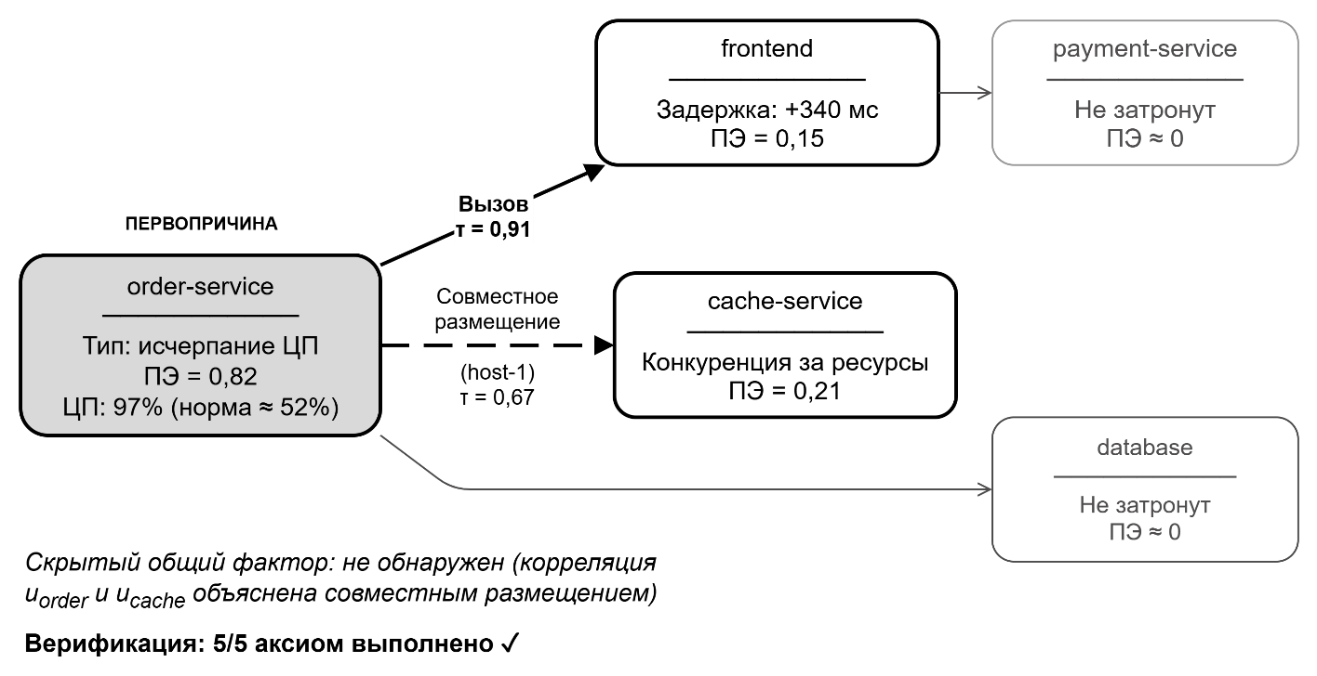
Рис. 4. Пример проверяемой цепочки доказательств

4.2. Медиационная диагностика модели
Для ответа на вопрос «действительно ли модель использовала причинные механизмы, а не корреляционные закономерности» реализуется диагностика на основе теории причинной абстракции [15].
Для каждого слоя гиперграфовой свёртки и каждого ребра графа вычисляется вклад в итоговый причинный эффект методом замены путей: причинный эффект полной модели сравнивается с причинным эффектом при обходе данного слоя или маскировании данного ребра. Если вклад ребра вызова между двумя компонентами высок, модель действительно использовала информацию о механизме вызова, а не побочную статистическую закономерность.

4.3. Генерация текстового объяснения
Текстовое объяснение генерируется каскадом из трёх уровней с нарастающим качеством и временем формирования:
- Шаблонный генератор (мгновенно) – подставляет данные из причинного анализа в фиксированные шаблоны;
- Локальная языковая модель (2–3 секунды) – формулирует развёрнутое объяснение на основе данных причинного анализа и цепочки доказательств;
- Облачная языковая модель с поисково-дополненной генерацией (5–8 секунд, опционально) – для нетипичных случаев.

4.4. Логическая верификация объяснений
Текстовое объяснение, сформированное языковой моделью, проверяется набором логических правил, формализованных на основе подхода из работы [10]:
- Первопричина должна быть аномальной ($NLL > δ$);
- Причинный эффект первопричины должен превышать порог;
- Упомянутые пути распространения должны существовать в цепочке доказательств;
- Рекомендуемые действия должны адресоваться первопричине;
- Указанные числовые значения метрик должны соответствовать данным мониторинга.
Дополнительно реализуется контр-абдуктивная проверка [10]: для каждого объяснения строится альтернативная гипотеза, и если альтернатива оказывается не менее правдоподобной, объяснение помечается как требующее пересмотра. В работе [10] показано, что данный подход повышает точность обнаружения некорректных объяснений с 0,63 до 0,87 по мере F1.
При нарушении хотя бы одного правила объяснение отклоняется, и вместо него используется шаблонный генератор.

5. Обучение

5.1. Композитная функция потерь
Обучение CAIRN оптимизирует композитную функцию потерь из шести компонентов, каждый из которых соответствует определённому модулю архитектуры:
 | $L=λ_{1}·L_{ПЭ}+λ_{2}·L_{УМ}+λ_{3}·L_{ВАК}+λ_{4}·L_{нез}+λ_{5}·L_{КР}+λ_{6}·L_{реб}$ | (5.1)
где $λ_{1}, …, λ_{6}$ – весовые коэффициенты, определяющие относительную значимость каждого компонента; $L_{ПЭ}$, $L_{УМ}$, $L_{ВАК}$, $L_{нез}$, $L_{КР}$, $L_{реб}$ – компоненты функции потерь, описанные ниже.
$L_{ПЭ}$ – ранжирование причинных эффектов. Штрафует ситуации, когда причинный эффект настоящей первопричины $r$ ниже, чем у другого компонента:
 | $$L_{ПЭ}=\frac{1}{N}Σ_{i≠r}max\left(0,ПЭ\left(i\right)-ПЭ\left(r\right)+margin\right)$$ | (5.2)
где $r$ – индекс истинной первопричины (известен из обучающей разметки); $margin = 0,1$ – минимальный отступ, обеспечивающий разделение причинных эффектов причины и прочих компонентов; $N$ – число экземпляров.
$L_{УМ}$ – обучение условной модели нормального состояния. Отрицательное логарифмическое правдоподобие нормальных наблюдений под условной смесью с регуляризацией ковариации:
 | $$L_{УМ}=-\frac{1}{\left|M_{н}\right|}Σ_{i∈M_{н}}logP\left(h_{i} | c_{i},Θ\right)+λ_{рег}·Σ_{k}{\left|\left|Σ_{k}\right|\right|}_{F}$$ | (5.3)
где $M_{н}$ – множество нормальных (безаварийных) наблюдений; $λ_{рег}={10}^{-4}$ – коэффициент регуляризации; ${\left|\left|Σ_{k}\right|\right|}_{F}$ – норма Фробениуса ковариационной матрицы $k$-й компоненты, штрафующая чрезмерно большие ковариации.
$L_{ВАК}$ – обучение вариационного графового автокодировщика. Ошибка реконструкции и дивергенция Кульбака-Лейблера для экзогенных переменных и латентных переменных скрытых факторов [7]:
 | $$L_{ВАК}=\frac{1}{N}\sum_{i}{\left[\text{MSE}\left(h_{i},\hat{h_{i}}\right)+β⋅\text{KL}\left(q\left(u_{i}\right)∥p\left(u_{i}\right)\right)+β_{z}⋅\sum_{k}{\text{KL}\left(q\left(z_{k}\right)∥p\left(z_{k}\right)\right)}\right]}$$ | (5.4)
$L_{нез}$ – ограничение независимости экзогенных переменных [12]:
 | $$L_{нез}=\frac{1}{N\left(N-1\right)}Σ_{i≠j}\left|corr\left(û_{i}^{скф},û_{j}^{скф}\right)\right|$$ | (5.5)
$L_{КР}$ – контрастное разделение. Максимизирует различие между аномальным и нормальным представлениями для первопричины и минимизирует для остальных компонентов [6]:
 | $$L_{КР}=Σ_{i≠r}max\left(0,δ_{к}р-cos\left(h_{r}^{ан},h_{r}^{н}\right)+cos\left(h_{i}^{ан},h_{i}^{н}\right)\right)$$ | (5.6)
где $h_{r}^{ан}$ – вектор представления первопричины $r$ в аномальном состоянии; $h_{r}^{н}=μ^{*}\left(c_{r}\right)$ – условный прототип первопричины (нормальное представление); $cos\left(·,·\right)$ – косинусная мера сходства; $δ_{кр}=0,3$ – минимальный отступ. Данный компонент вынуждает модель максимально разделять аномальное и нормальное представления первопричины, сохраняя их близкими для остальных компонентов.
$L_{реб}$ – штраф за адаптивные рёбра с высоким весом, но низкой контрфактической значимостью:
 | $$L_{реб}=Σ_{e∈E_{ад}}w_{e}·max\left(0,θ_{реб}-τ\left(e\right)\right)$$ | (5.7)
где $w_{e}$ – обученный вес адаптивного ребра $e$; $τ(e)$ – контрфактическая тестовая статистика ребра (формула 3.31); $θ_{реб}$ – порог значимости ребра. Компонент штрафует рёбра, которым модель присвоила высокий вес, но которые не подтверждены контрфактическим тестом.

5.2. Стратегия обучения
Обучение выполняется в три этапа, обусловленных иерархической зависимостью задач.
На первом этапе (50 эпох) модель обучается на нормальных данных: оптимизируются $L_{УМ}$ и $L_{ВАК}$. Цель – обучить модель описывать нормальное поведение системы.
На втором этапе (100 эпох) модель обучается на данных с аномалиями: оптимизируются $L_{ПЭ}$, $L_{нез}$, $L_{КР}$, $L_{реб}$. Параметры условной модели и автокодировщика заморожены на первых 10 эпохах, затем разморожены.
На третьем этапе (30 эпох) все компоненты функции потерь оптимизируются совместно. Веса $λ₁-λ₆$ адаптируются через экспоненциальное перевзвешивание на основе текущих значений каждого компонента.
Основные гиперпараметры модели и обоснование выбора их значений приведены в таблице 3.
Таблица 3. Основные гиперпараметры модели
Параметр | Значение | Обоснование
Размерность вектора состояния $d$ | 128 | Оптимум по результатам [5]: увеличение до 256 не даёт значимого прироста
Размерность контекстного вектора $d_{c}$ | 16 | Минимальное достаточное для описания условий эксплуатации
Число компонент условной смеси $D$ | 5 | По аналогии с [7]: $D$ ∈ {3, 5, 7}, выбрано среднее
Число скрытых факторов $K$ | 3 | Подлежит определению в ходе исследования вклада компонентов
Размерность латентных факторов $d_{z}$ | 32 | Четверть размерности вектора состояния ($\frac{d}{4}$), минимальная достаточная
Размер окна разрыва $W$ | 60 шагов | ≈ 1 мин при частоте дискретизации 1 Гц
Допустимая доля ложных срабатываний $ε$ | 0,01 | По аналогии с [7]:  $ε$ ∈ {0,005; 0,01; 0,015}
Отступ ранжирования $margin$ | 0,1 | Стандартное значение для потерь на основе отступа
Отступ контрастного разделения $δ_{кр}$ | 0,3 | По аналогии с [6]:  δ ∈ [0,1; 0,5]
Порог аддитивности $ε_{адд}$ | 0,15 | Подлежит определению в ходе исследования вклада компонентов
Число перестановок $K_{перм}$ | 10 | Стандартное для перестановочных тестов
Число слоёв гиперграфовой свёртки | 1 | По результатам [5]: увеличение ухудшает качество
Число слоёв внимания | 3 | Оптимум по результатам [5]
Число голов внимания | 8 | Стандартное значение
Скорость обучения | 10⁻³ | Оптимум по результатам [7]
Размер мини-выборки | 32 | Стандартное значение
Коэффициент $KL$-дивергенции $β$ | 1,0 | Стандартное значение для вариационного автокодировщика
Коэффициент $KL$-дивергенции скрытых факторов $β_{z}$ | 0,1 | Пониженный для ограничения влияния латентных переменных
Коэффициент регуляризации ковариации $λ_{рег}$ | 10⁻⁴ | Стандартное значение

6. Элементы физически обоснованного причинного вывода

6.1. Мотивация
Контрфактические предсказания CAIRN основаны на закономерностях, выученных нейронной сетью из данных. Нейронная сеть не располагает информацией о физических механизмах микросервисной системы: зависимости задержки от загрузки пула потоков, модели конкуренции за вычислительные ресурсы, формулы накопления очереди при перегрузке. Между тем данные механизмы хорошо формализованы в теории массового обслуживания и могут быть использованы для физически обоснованного причинного вывода.

6.2. Модель задержки
Для каждого экземпляра, обрабатывающего запросы через пул потоков, средняя задержка определяется формулой:
 | $$latency_{i}=\frac{service_{time_{i}}}{1-ρ_{i}}$$ | (6.1)
где $latency_{i}$ – средняя задержка обработки запроса экземпляром $i$; $ρ_{i}=λ_{i}·\frac{service_{time_{i}}}{threads_{i}}$ – коэффициент загрузки, $λ_{i}$ – интенсивность входящего потока запросов, $threads_{i}$ – размер пула потоков, $service_{time_{i}}$ – среднее время обработки одного запроса.
При $ρ_{i}→1$ (пул потоков на пределе) задержка растёт гиперболически. Параметры модели извлекаются из конфигурации среды контейнерной оркестрации ($threads_{i}$) и калибруются по данным мониторинга ($service_{time_{i}}$ – медиана задержки в безаварийный период).

6.3. Гибридный причинный эффект
Физическая модель не покрывает все механизмы распространения сбоев. Для неформализованных механизмов (паузы сборки мусора, вытеснение кеша, динамика пула соединений) сохраняется нейросетевой компонент. Гибридный причинный эффект определяется как:
 | $$ПЭ_{гибр}\left(i\right)=ПЭ_{физ}\left(i\right)+ПЭ_{нс}\left(i\right)$$ | (6.2)
где $ПЭ_{физ}\left(i\right)$ – причинный эффект, предсказанный физической моделью, $ПЭ_{нс}\left(i\right)$ – причинный эффект, предсказанный нейронной сетью на остатке после физической модели.
Данная декомпозиция обеспечивает два преимущества. Во-первых, интерпретируемость: каждый причинный эффект может быть разложен на физически осмысленные составляющие. Во-вторых, обобщение: физическая модель корректно предсказывает последствия новых типов сбоев, если их механизм проходит через формализованные каналы, даже если данный тип сбоя не встречался при обучении.

6.4. Ограничения и перспективы
Текущая реализация включает одну физическую модель – задержку на основе теории массового обслуживания – в качестве подтверждения осуществимости подхода. Расширение физического ядра (модели конкуренции за ресурсы, распространения задержек по цепочке вызовов, усиления нагрузки при повторных запросах) является направлением дальнейших исследований, описанным в соответствующем разделе.

7. Обоснование причинного характера вывода

7.1. Теоретическое обоснование
Дж. Перл выделяет три уровня причинного рассуждения [3]. Первый уровень – наблюдение – отвечает на вопрос «что обычно происходит вместе?» и соответствует вычислению условных вероятностей $P(Y|X)$. Большинство существующих методов поиска первопричин работают на этом уровне. Второй уровень – вмешательство – отвечает на вопрос «что изменится, если принудительно изменить $X$?» и соответствует вычислению $P(Y|do(X))$. Третий уровень – контрфактика – отвечает на вопрос «что было бы, если бы X не произошло?».
CAIRN работает на втором уровне: контрфактическая нормализация компонента математически соответствует оператору do(). Элементы третьего уровня присутствуют в итеративной декомпозиции множественных причин.
Три уровня причинного рассуждения, выделенные Дж. Перлом, представлены на рисунке 5. На рисунке отмечен уровень, на котором работают существующие методы поиска первопричин, и уровень, соответствующий подходу CAIRN.
Пунктирная стрелка к третьему уровню отражает то, что итеративная декомпозиция множественных причин (раздел 3.3.5) содержит элементы контрфактического рассуждения третьего уровня, однако полная реализация третьего уровня требует знания конкретных структурных уравнений для каждого компонента.
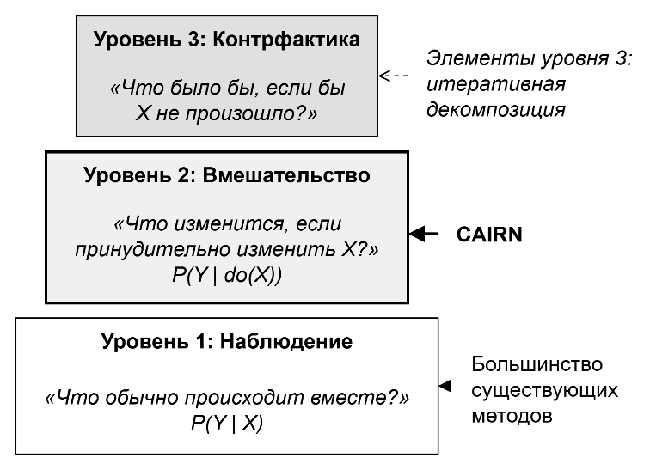
Рис. 5. Три уровня причинного рассуждения Перла с указанием, на каком уровне работают существующие методы и CAIRN

7.2. Механизмы обеспечения причинности
В архитектуре CAIRN реализовано пять механизмов, обеспечивающих переход от корреляционного к причинному выводу.
Первый – контрфактическое вмешательство. Модель отвечает не на вопрос «какой компонент наиболее аномален?» (корреляция), а на вопрос «нормализация какого компонента максимально оздоровит систему?» (причинность).
Второй – дифференцируемость вмешательства. Модель оптимизируется специально для различения причин и следствий: функция потерь $L_{ПЭ}$ штрафует ошибки ранжирования причинных эффектов.
Третий – контрфактическая верификация рёбер. Структура графа не принимается как данность: каждое адаптивное ребро проверяется перестановочным контрфактическим тестом.
Четвёртый – обнаружение скрытых общих факторов. Латентные переменные $z_{k}$ и ограничение независимости $L_{нез}$ реализуют третью возможность по принципу Райхенбаха: если две переменные скоррелированы, это может объясняться либо причинной связью между ними, либо наличием общего скрытого фактора [4].
Пятый – формальная верификация причинного графа. Пять аксиом (ацикличность, темпоральная согласованность, транзитивность, согласованность с топологией, монотонность) обеспечивают соответствие графа формальным свойствам причинных моделей.

7.3. Границы причинного вывода
Следует указать ограничения, которые необходимо учитывать при интерпретации результатов. Из наблюдательных данных невозможно однозначно установить причинную структуру без дополнительных предположений [3, 4]. CAIRN использует три источника дополнительной информации: виртуальное вмешательство (через контрфактическую нормализацию компонентов), временнýю информацию (через темпоральную проверку в верификаторе) и структурные предположения (через топологию гиперграфа). Однако ни один из этих источников не безупречен. Вмешательство виртуально (модель может ошибаться в предсказании). Временнáя информация зашумлена (сбои распространяются быстрее интервала дискретизации мониторинга). Структурные предположения неполны (не все зависимости известны).
Архитектура CAIRN не претендует на абсолютную причинность. Вместо этого она реализует механизмы обнаружения ситуаций, когда причинный вывод может быть ненадёжным (обнаружение дрейфа, маркировка скрытых факторов, верификация графа), и доводит эту информацию до пользователя.

8. Обоснование интерпретируемости

8.1. Три уровня интерпретируемости
Архитектура CAIRN обеспечивает интерпретируемость на трёх уровнях.
Интерпретируемость вывода – что система сообщает инженеру. Причинный эффект представляет собой числовую меру с прямым физическим смыслом: «нормализация данного компонента снизила бы аномальность на $N$%». Проверяемая цепочка доказательств показывает путь распространения сбоя с типами связей и числовыми значениями силы. Рекомендация содержит конкретные действия с целевыми значениями метрик, полученными из условного прототипа.
Интерпретируемость механизма – почему система делает именно такой вывод. Каждое решение является результатом конкретного мысленного эксперимента, параметры которого доступны для проверки. Медиационная диагностика показывает, какие слои и рёбра нейронной сети повлияли на значение причинного эффекта [15]. Верификатор причинного графа подтверждает или опровергает формальные свойства вывода.
Интерпретируемость границ – когда система указывает на неопределённость. Обнаружение дрейфа распределения, маркировка скрытых общих факторов, логическая верификация объяснений и оценка достоверности по результатам проверки аксиом обеспечивают честное представление границ знания модели.
Сравнение уровней интерпретируемости, обеспечиваемых архитектурой CAIRN и существующими подходами, представлено в таблице 4.
Таблица 4. Сравнение уровней интерпретируемости
Уровень интерпретируемости | DeepHunt | CRFD | RCLAgent | CAIRN
Интерпретируемость вывода
Числовая мера причинного эффекта | Оценка аномальности (без причинной семантики) | Причинный эффект (вычисляется после обучения) | Отсутствует (текстовый вывод) | Причинный эффект (вычисляется в процессе обучения)
Путь распространения сбоя | Не формируется | Не формируется | Текстовое описание (без формальной структуры) | Проверяемая цепочка доказательств с типами и силой связей
Рекомендация по устранению | Не формируется | Целевые значения метрик | Текстовая рекомендация | Целевые значения метрик из условного прототипа
Интерпретируемость механизма
Воспроизводимость вывода | Ограничена (ошибка восстановления) | Воспроизводима (контрфактика после обучения) | Не воспроизводима (стохастический вывод языковой модели) | Полностью воспроизводима (контрфактическое вмешательство)
Диагностика внутренних механизмов модели | Отсутствует | Отсутствует | Отсутствует | Медиационная диагностика (вклад слоёв и рёбер)

Уровень интерпретируемости | DeepHunt | CRFD | RCLAgent | CAIRN
Интерпретируемость границ
Обнаружение неопределённости | Отсутствует | Отсутствует | Отсутствует | Дрейф, скрытые факторы, верификация графа, логическая верификация объяснений

9. Сопоставление с существующими решениями
Сопоставление CAIRN с пятью ближайшими аналогами по восьми критериям приведено в таблице 5 (см. Приложение А).
Архитектура CAIRN отличается от рассмотренных решений следующими свойствами:
- Дифференцируемое контрфактическое вмешательство внутри нейронной сети – ни один из проанализированных подходов не встраивает контрфактическое рассуждение в процесс обучения.
- Трёхфазная архитектура с разделением ответственности: восприятие, рассуждение, объяснение.
- Условное контрфактическое вмешательство – расширение от статического прототипа к условной смеси распределений с обнаружением дрейфа, обусловленной вектором текущих условий эксплуатации. Источники: [7] (смесь распределений), [6].
- Адаптивный гиперграф с формализованной контрфактической верификацией рёбер и обнаружением скрытых общих факторов. Источники: [5], [12] (структура причинного графа), [9].
- Обнаружение скрытых общих факторов через латентные переменные с ограничением независимости экзогенных переменных. Источники: [12], [15].
- Трёхрежимная декомпозиция множественных первопричин с формальным критерием корректности. Источники: [7] (единственная причина), [13] (вероятностный подход).
- Трёхслойная система интерпретируемости: проверяемая цепочка доказательств, медиационная диагностика модели, логическая верификация объяснений. Источники: [8], [15], [10].
- Формальная верификация причинного графа по пяти аксиомам причинности.
- Композитная функция потерь из шести компонентов с трёхэтапным обучением. Источники: [12] (совместная функция потерь), [6] (контрастное разделение), [7].
- Элементы физически обоснованного причинного вывода на основе теории массового обслуживания.

Заключение
В настоящей работе представлена архитектура CAIRN – программная система поиска первопричин сбоев в микросервисных системах, объединяющая гиперграфовое нейросетевое моделирование с контрфактическим причинно-следственным выводом.
Архитектура решает две фундаментальные проблемы существующих подходов. Проблема непрозрачности вывода решена через трёхслойную систему интерпретируемости: проверяемую цепочку доказательств, медиационную диагностику модели и логическую верификацию текстовых объяснений. Проблема смешения корреляции с причинностью решена через дифференцируемое контрфактическое вмешательство, встроенное в вычислительный граф нейронной сети, обнаружение скрытых общих факторов и формальную верификацию причинного графа по пяти аксиомам.
Ключевым результатом является контрфактический интервенционный модуль, в котором вмешательство реализовано как дифференцируемая операция внутри обучения. Это отличает CAIRN от существующих решений, где контрфактический анализ выполняется после обучения как отдельная процедура.
Условная модель нормального состояния на основе смеси распределений, обусловленной контекстным вектором, решает проблему зависимости нормы от условий эксплуатации и обеспечивает устойчивость к дрейфу распределения. Модуль абдукции с латентными переменными скрытых общих факторов и ограничением независимости экзогенных переменных позволяет обнаруживать и маркировать ситуации, в которых корреляция объясняется ненаблюдаемым общим фактором, а не причинной связью. Каскадная воронка из трёх ступеней обеспечивает масштабируемость до систем из 500 и более компонентов с временем вывода порядка 250 мс.
Формальная верификация причинного графа по пяти аксиомам (ацикличность, темпоральная согласованность, транзитивность, согласованность с топологией, монотонность вмешательства) дополняет нейросетевой вывод формальными гарантиями. Элементы физически обоснованного причинного вывода на основе теории массового обслуживания демонстрируют возможность перехода от чисто статистического к гибридному физико-нейросетевому подходу.
Следует отметить ограничения предложенной архитектуры. Обнаружение скрытых общих факторов не гарантирует выявления всех ненаблюдаемых зависимостей. Механизм обнаружения дрейфа адаптируется к постепенным изменениям, но резкая смена кодовой базы может потребовать полного переобучения. Виртуальное вмешательство опирается на предсказания нейронной сети, которые могут содержать ошибки. Данные ограничения не скрываются от пользователя, а маркируются через соответствующие механизмы (маркировка скрытых факторов, предупреждение о дрейфе, оценка достоверности верификатора), что само по себе является элементом интерпретируемости.
Дальнейшая работа направлена на реализацию прототипа на базе PyTorch и PyG, валидацию на общедоступных наборах данных GAIA, TrainTicket и RCAEval-RE2-OB, а также расширение физического ядра моделями конкуренции за ресурсы и распространения задержек по цепочке вызовов.

Список источников
[1] Sun J. и др. Intelligent Root Cause Localization in MicroService Systems: A Survey and New Perspectives // ACM Computing Surveys, 2025.
[2] Notaro P., Cardoso J., Gerndt M. A Survey of AIOps Methods for Failure Management // ACM Transactions on Intelligent Systems and Technology, 2021. Т. 12, вып. 6. С. 1–45.
[3] Pearl J., Mackenzie D. The Book of Why: The New Science of Cause and Effect. New York: Penguin Books, 2019. 418 с.
[4] Георги К. Методы извлечения причинности из данных наблюдений в практике // 2024.
[5] Zhao Z. и др. CHASE: A Causal Hypergraph based Framework for Root Cause Analysis in Multimodal Microservice Systems // arXiv:2406.19711, 2025.
[6] Zhang S. и др. DynaCausal: Dynamic Causality-Aware Root Cause Analysis for Distributed Microservices // arXiv:2510.22613, 2025.
[7] Tian X. и др. CRFD: Causal and Interpretable Fault Diagnosis Using Counterfactual Reasoning for Microservices on Multi-source Observability Data // ACM Transactions on Software Engineering and Methodology, 2026. DOI: 10.1145/3796706.
[8] Hou J. Research on Fault Diagnosis and Root Cause Analysis Based on Full Stack Observability (KylinRCA) // Huazhong University of Science and Technology, 2025.
[9] Xie S. и др. Root Cause Analysis for Microservice Systems via Cascaded Conditional Learning with Hypergraphs // arXiv:2511.17566, 2025.
[10] Galitsky B., Rybalov A. Neuro-Symbolic Verification for Preventing LLM Hallucinations in Process Control // Processes, 2026.
[11] Zhou W. и др. SSMGNN: Spectral Temporal Graph Neural Network with State Space Models for Multivariate Time-series Forecasting // Preprint submitted to Neurocomputing, 2025.
[12] Xiao H. и др. Root Cause Analysis of Anomalies in Multivariate Time Series through Granger Causal Discovery (AERCA) // ICLR, 2025.
[13] Jha S. и др. Causal AI-based Root Cause Identification: Research to Practice at Scale // IBM Research, arXiv:2502.18240, 2025.
[14] Du Q. и др. Interpretable Failure Localization for Microservice Systems (DeepHunt) // ACM Transactions on Software Engineering and Methodology, 2025.
[15] Geiger A. и др. Causal Abstraction: A Theoretical Foundation for Mechanistic Interpretability // Journal of Machine Learning Research, 2025. Т. 26. С. 1–64.
[16] Dutt A. и др. GUIDE: GNN-based Unified Incident Detection // WWW, 2025.
[17] Zhang L. и др. Adaptive Root Cause Localization for Microservice Systems with Multi-Agent Recursion-of-Thought (RCLAgent) // 2025.
[18] Zhang L. и др. A Survey of AIOps for Failure Management in the Era of LLM // ACM Computing Surveys, 2025.
[19] Observability and AIOps in Cloud-Scale DevOps // IEEE Access, 2025.
[20] Root Cause Analysis for Microservices based on Causal Inference: How Far Are We? // ASE, 2024.
[21] Bridging the Black Box: A Survey on Mechanistic Interpretability in AI // ACM Computing Surveys, 2026.
[22] He P. и др. Drain: An Online Log Parsing Approach with Fixed Depth Tree // ICWS, 2017.

Приложения

Приложение А
Таблица 5. Сопоставление CAIRN с существующими решениями
Критерий | CRFD | CHASE | DynaCausal | DeepHunt | RCLAgent | CAIRN
Контрфактический вывод внутри обучения | Нет (после обучения) | Нет | Нет | Нет | Нет | Да
Условная модель нормы с обнаружением дрейфа | Смесь распределений (безусловная) | Нет | Контрастный механизм | Обучение без учителя | Нет | Условная смесь + механизм обнаружения дрейфа
Обнаружение скрытых общих факторов | Нет | Нет | Нет | Нет | Нет | Латентные переменные + ограничение независимости
Гиперграфовое моделирование | Нет | Да | Нет | Нет | Нет | Да
Обработка множественных первопричин | Нет | Нет | Нет | Нет | Да (языковая модель) | Три режима декомпозиции
Проверяемая цепочка доказательств | Рекомендации по устранению | Нет | Нет | Нет | Текстовое объяснение | Цепочка с типами и силой связей
Верификация объяснений | Нет | Нет | Нет | Нет | Нет | Логическая верификация + контр-абдукция
Масштабируемость (500+ компонентов) | Нет (полный перебор) | Частично | Нет (полный перебор) | Частично | Нет | Каскадная воронка (250 мс)

